**Osciloscopio digital portátil QUIMAT**

# Introducción

Un osciloscopio es un instrumento de medición muy usado en electrónica y electricidad, ya que es capaz de representar formas de ondas eléctricas. Es decir, podemos visualizar la forma de onda de la tensión o de intensidad de un componente en concreto, y hacer mediciones de dicha señal eléctrica.

Para ello dispone de un eje de abcisas (X) en el que se representa el tiempo, y un eje de ordenadas (Y) en el que se representa la amplitud en voltios.

Suele ser utilizado a modo de calibración (por ejemplo, queremos que una fuente de alimentación tenga una amplitud y frecuencia concretas, por lo que conectamos los bornes de salida de la fuente de tensión a la sonda del osciloscopio para así visualizar la forma de onda y ajustarla a la deseada) o a modo de diagnóstico (buscamos fallas en la forma de onda de un componente o de una etapa), pero podemos realizar más tareas con ellos. Principalmente, el osciloscopio se usa para:

* Determinar directamente el periodo y el voltaje de una señal.
* Determinar que parte de la señal es AC y cual DC.
* Determinar el ruido y ver como varía este con el tiempo.
* Determinar indirectamente la frecuencia de una señal.
* Localizar fallos en un circuito.
* Medir el desfasaje entre dos señales.

Existen dos tipos de osciloscopios: analógicos y digitales. Los primeros trabajan con variables continuas, mientras que los digitales lo hacen con variables discretas.

Los analógicos trabajan directamente con la señal aplicada, mientras que los digitales usan previamente un conversor analógico-digital (ADC) para almacenar digitalmente la señal de entrada, reconstruyendo posteriormente esta información en la pantalla.

# Parámetros importantes

Los parámetros más importantes a tener en cuenta a la hora de elegir un osciloscopio son los siguientes:

* **Número de canales**: El número de canales nos indica el número de señales que podemos representar a la vez en la pantalla del osciloscopio. Normalmente suelen tener dos canales, pero ya los hay de hasta 4 canales. Es recomendable que como mínimo tengan dos canales, ya que al poder representar 2 señales, podemos ver la señal de entrada y de salida simultáneamente de una etapa concreta, y ver si la señal de salida corresponde con lo esperado (por ejemplo, en una etapa de amplificación, podremos ver la señal de entrada de 1 V por ejemplo, y por otro lado la señal de salida de 10 V por ejemplo, de tal manera que si hemos realizado una etapa de amplificación de ganancia 10 V/V, observaremos que el comportamiento es el esperado). 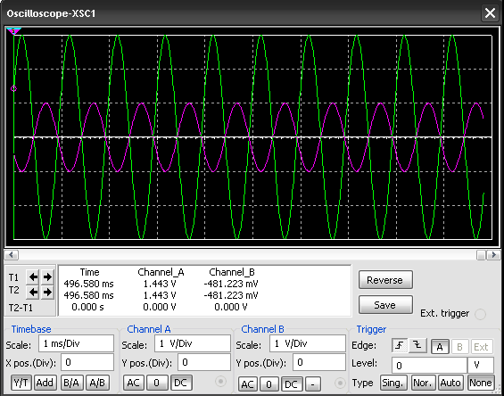
* **Ancho de banda**: el ancho de banda nos indica el rango de frecuencias que puede llegar a medir el osciloscopio con precisión. El ancho de banda se calcula desde 0 Hz (corriente continua), hasta la frecuencia a la cual una señal de tipo senoidal se visualiza a un 70,7% del valor aplicado a la entrada. Es decir, se corresponde a la frecuencia a la que se produce una atenuación de 3 dB.
* **Tiempo de subida**: este parámetro define el pulso de subida más rápido que puede medir. Este parámetro es importante cuando queremos medir con fiabilidad pulsos y flancos. El tiempo de subida esta relacionado con el ancho de banda.
* **Tasa de muestreo**: esta característica solo se encuentra en los osciloscopios digitales, y define la cantidad de vez de veces por segundo que se lee una señal. De este trabajo se encarga el conversor AD interno.
* **Resolución vertical**: este parámetro nos da la resolución del conversor AD del osciloscopio. Es una medida de la precisión con la que se convierten los valores de entrada en valores digitales.
* **Sensibilidad vertical**: indica la facilidad del osciloscopio para amplificar señales débiles. Se representa en mV por división vertical.
* **Longitud del registro**: en los osciloscopios digitales, este parámetro nos indica cuantos puntos se memorizan en un registro para la reconstrucción de una forma de onda.
* **Voltaje máximo de entrada**
* **Sensibilidad horizontal:** representa los valores máximos en la escala de tiempo, y se representa como s/div.

# Osciloscopio digital QUIMAT

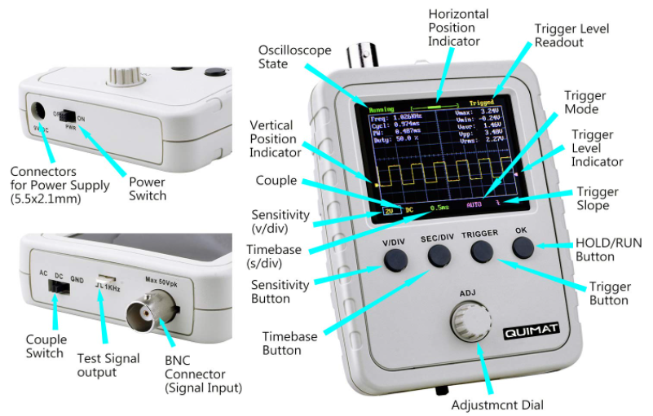

Empezando por la izquierda, nos encontramos con 4 botones y un potenciómetro en la parte inferior central.

El primer botón de la izquierda, que reza “V/DIV”, es el que usaremos para cambiar la sensibilidad vertical, es decir, la cantidad de voltios que hay por cada división vertical de la pantalla. Este botón lo usaremos para ajustar el tamaño de la señal para que sea visualizada correctamente. Una vez pulsado el botón, moviendo el potenciómetro podemos ajustar la escala entre 5mV/div y 20 V/div.

El segundo botón empezando por la izquierda, que reza “SEC/DIV” es el que usaremos para ajustar la sensibilidad horizontal, es decir, cambiará la escala de tiempo que estamos visualizando. Este botón es usado, al igual que el anterior, para ajustar la onda a la pantalla y que pueda ser visualizada correctamente. Una vez pulsado el botón, usaremos el potenciómetro para ajustar la escala de tiempo entre 500 s/div y 10 us/div.

El tercer botón, denominado “TRIGGER”, es el botón que nos permite determinar el punto de la señal que va a utilizar nuestro osciloscopio para sincronizarse y así mostrar nuestra señal estable. Si no situamos el trigger correctamente, ocurrirá que la señal aparece, pero aparece en constante movimiento, lo cual hace imposible hacer mediciones en ella o ajustarla. Si situamos el trigger en el centro del grill, es decir a 0 V, entonces estamos diciendo que queremos que la señal empiece a dibujarse en 0 V. Si lo subimos a 5 V, el osciloscopio empezará a dibujar la señal en 5V. Como anteriormente, pulsando el botón TRIGGER y haciendo uso del potenciómetro podremos ajustar nuestro trigger a la altura (V) que queramos.

Con el botón OK, que es el primero empezando por la derecha, podemos parar o reanudar una señal. Este botón es muy útil cuando queremos guardar una señal.

En la parte inferior de nuestro osciloscopio vemos la entrada de alimentación, la cual está limitada a 10 V como máximo y 8 como mínimo. Lo recomendado es 9 V.

A su lado encontramos un interruptor de encendido.

Por la parte superior de nuestro osciloscopio, encontramos un interruptor que nos permite decidir el tipo de acoplamiento que queremos. Esto es útil para poder situar libremente nuestra referencia de cero, para poder seleccionar si sólo queremos ver la componente alterna o la señal completa.

En el gif podemos observar cómo varía la señal representada en función del acoplamiento que tengamos.

Justo al lado del interruptor de acoplamiento, nos encontramos con una toma que nos da una señal cuadrada ya generada de 1 kHz, la cual usaremos para calibrar, por ejemplo.

Por último, nos encontramos con el conector de la sonda, el cual está limitado a 100 Vpp, es decir, que no podemos medir una señal de mas de 50 V de amplitud.

# Funciones especiales

* **Alineación Vpos**: primero tenemos que poner el interruptor de acoplamiento en la posición GND. Una vez hecho esto, procedemos a mantener pulsado el botón V/DIV durante 3 segundo. De esta manera centramos la señal.
* **Activación de medidas**:si mantenemos pulsado el botón OK durante 3 segundos, nos aparecerá/desaparecerá en la pantalla las medidas de la señal (Vmax, Vmin, Vpp, Vrms, Freq, cycle, duty cycle and pulse width).
* **Guardar forma de onda**:este osciloscopio presenta una memoria EEPROM en la que podemos guardar formas de onda. Para ello, tenemos que pulsar los botones ADJ (potenciómetro) y SEC/DIV a la vez. De esta manera estaremos grabando la forma de onda en la memoria.
* **Recuperar forma de onda**: de igual manera que hemos guardado la onda, podemos recuperarla de la memoria EEPROM. Para ello, pulsamos a la vez los botones ADJ y TRIGGER.
* **Restaurar valores**: para ello debemos pulsar los botones SEC/DIV y TRIGGER a la vez durante 3 segundos.
* **Centrar Hpos**: pulsando SEC/DIV durante 3 segundos, se nos ajustará la escala de tiempo automáticamente para la forma de onda que estamos visualizando.
* **Centrar trigger**: para centrar el nivel de disparo, solo tenemos que pulsar el botón TRIGGER durante 3 segundos.
* **Ajustamiento rápido**: esta función es probablemente la más importante, ya que si pulsamos brevemente el potenciómetro (ADJ), comenzaremos un autoajuste del osciloscopio a la forma de onda, ajustando Vpos, Hpos y el trigger. En la parte superior de la pantalla nos aparecerá este signo “<<”, que nos indicará que está activo el ajustamiento rápido.

# Limitaciones y especificaciones

|  |  |
| --- | --- |
| Max realtime sample rate | 1 MSa/s |
| Analog bandwidth | 0 --- 200 kHz |
| Sensitivity range | 5 mV/div ----- 20 V/div |
| Max imput voltaje | 50 Vpk (1x probe) |
| Input impedance | 1 Mohm / 20 pF |
| Resolution | 12 bits |
| Record length | 1024 points |
| Timebase range | 500 s/div --- 10 us/div |
| Trigger modes | Auto, normal, single |
| Trigger position | Center of buffer |
| Power supply | 9V DC (8V -10V) |
| Currente consumption | 120 mA @ 9V |
| Dimension | 105 x 75 x 22 mm |
| Weigth | 100 gram |

# Casos de uso